10000＋优质岗位重磅来袭！

4月26日相约成都 “职”等你来

**粤聚英才，粤见未来**

2025年4月26日

“百万英才汇南粤”

2025年N城联动春季招聘活动（成都站）

即将开启

**相约成都 “职”等你来**

本次招聘会，已募集超**10000个**优质岗位

其中，其中**10万元-20万元**年薪岗位近5000个

**20万元-50万元**年薪岗位超5000个

**50万元-100万元**年薪岗位超600个

**100万元以上**年薪岗位超100个



扫一扫，“码”上找岗位

**现场还有超10000个实习岗位等你**

这次招聘会产业覆盖广

涵盖人工智能、软件与互联网、生物医药与健康等广东重点产业

以及湛江“四绿一蓝”特色产业

单位参与度高

宝钢、巴斯夫、恒兴、格力

马可波罗等知名企业

以及中山大学、华南理工大学、暨南大学

南方医科大学南方医院、广东医科大学等

省内超**200家**企事业单位主动送岗上门

同步线上直播带岗

还有数百家企业线上云端揽才

岗位多种多样、专业需求广泛

现场提供超**10000个**优质岗位

干货多多！总有一款适合你！

目前，优质岗位仍在持续募集中

**真情实意邀约各路英才**

**到广东、来湛江！**

招聘现场

多重趣味展位等你解锁

不仅岗位任你挑

更有礼遇湛江精美礼品等你拿

赶紧报名



▲扫码报名▲

***01* 活动地点**

成都世纪城新国际会展中心1号馆

***02导航图***

公交巴士站：

乘坐115路/240B路/G164路公交车

可到新会展中心北侧站

乘坐115路/G85路/102路/240路/G92路公交车

可到新会展中心南侧站

地铁站：

乘坐1号线/18号线至世纪城站

F口/E口出站步行800米

即可到达成都世纪城新国际会展中心

**我在成都等你，不见不散**

**【东南西北中，发展到广东】**

岭南热土，粤港澳大湾区核心引擎——

广东，正以千年文明积淀

与新时代活力交融之势

续写发展华章

这里是海上丝路发祥地与改革先锋阵地

更是全球产业版图的重要坐标

2024年全省GDP迈上14万亿新台阶

连续36年居全国首位

拥有全部31个制造业大类

华为、腾讯、大疆等全球领军企业在此集聚腾飞

电子信息制造、汽车、电气机械等

15个行业全国第一

专门制定了就业有补贴、创业有扶持

创新有资助、求职有住所、落户有补助

和博士后福利好、急需紧缺人才待遇好、高层次人才服务好的

“五有三好”人才政策

这片敢为人先的热土正以全球视野重构发展坐标

用创新基因激活未来图景

此刻，广东正潮涌！

您，何时踏浪而来？

**【宝藏湛江 了解一下】**

别走，咱们再聊聊湛江

你好，我是湛江

坐拥粤桂琼三省通衢

东承粤港澳大湾区之风

南拥海南自贸港之潮

西引北部湾城市群之势

北通西部陆海新通道之脉

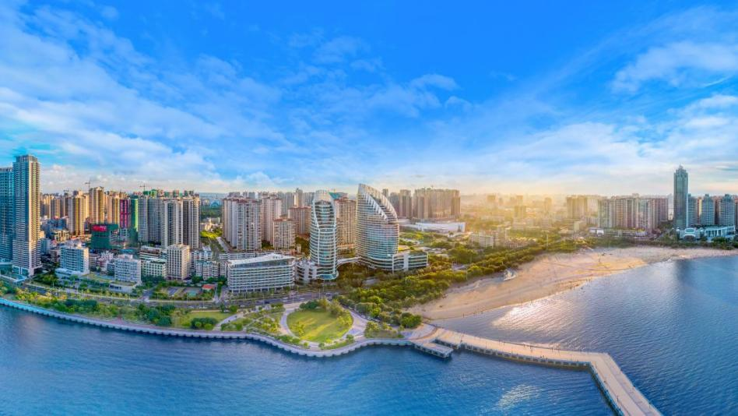

“四绿一蓝”产业高地

百亿级园区载体

万亩工业用地储备

全程代办政务服务……

在这里，你的才华是潮头浪花

机遇是奔涌的蓝海

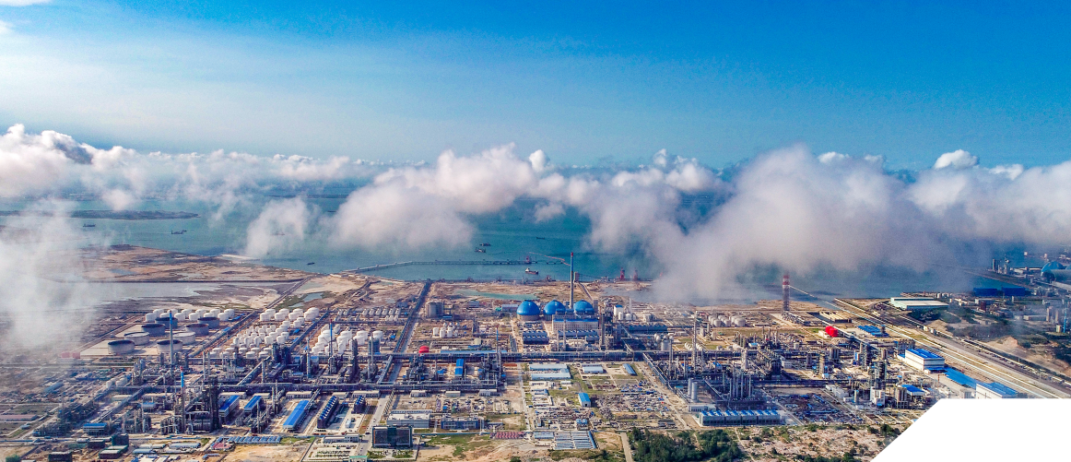

**海天交汇处 机遇正澎湃**

来湛江，选择与时代战略同频的浪潮

书写属于你的“踏浪人生”

4月26日，我们不见不散！